«Репьевский

ВЕСТНИК»

**Периодическое печатное издание**

**Репьевского сельсовета**

**Тогучинского района Новосибирской области**

№ 38, 05.12.2024 года

____________________________________________________________________________

**Сообщение**

**о возможном установлении публичного сервитута**

**Наименование уполномоченного органа, которым рассматривается ходатайство об установлении публичного сервитута:**

Администрация Тогучинского района Новосибирской области.

**Цель установления публичного сервитута:** эксплуатация линейного объекта системы газоснабжения: «Распределительный газопровод между ГРС «Заря» и ГРС «Плотниково», расположенного по адресу: Новосибирская область, Новосибирский район, Плотниковский сельсовет, Тогучинский район, Репьевский сельсовет».

**Адрес или иное описание местоположения земельного участка (участков), в отношении которого испрашивается публичный сервитут:**

Местоположение земельного участка – Российская Федерация, Новосибирская область, муниципальный район Тогучинский, сельское поселение Репьевский сельсовет, деревня Шмаково, земельный участок 1, (площадью 35 кв.м., часть земельного участка с кадастровым номером 54:24:035802:305);

Местоположение земельного участка – Новосибирская область, р-н Тогучинский (площадью 38 кв.м., часть земельного участка с кадастровым кварталом 54:24:035802:2219);

Местоположение земельного участка – Новосибирская обл, р-н Тогучинский, МО Репьевского сельсовета (площадью 1943 кв.м., часть земельного участка с кадастровым кварталом 54:24:035802:1240).

Местоположение земельного участка – Новосибирская обл, р-н Тогучинский, МО Репьевского сельсовета (площадью 14 кв.м., часть земельного участка с кадастровым кварталом 54:24:035802:1239).

Адрес, по которому заинтересованные лица могут ознакомиться с поступившим ходатайством об установлении публичного сервитута и прилагаемым к нему описанием местоположения границ публичного сервитута, подать заявления об учете прав на земельные участки, а также срок подачи указанных заявлений, время приема заинтересованных лиц для ознакомления с поступившим ходатайством об установлении публичного сервитута:

Администрация Тогучинского района Новосибирской области.

Новосибирская область, г. Тогучин, ул. Садовая, д. 9, каб. 215, 216

График работы: понедельник-четверг: с 8 часов 00 минут до 17 часов 00 минут; пятница с 8 часов 00 минут до 16 часов 00 минут, перерыв на обед: с 13 часов 00 минут до 13 часов 48 минут, телефон для справок (38340)24845.

Адрес электронной почты: [togadm@nso.ru](mailto:togadm@nso.ru)

Правообладатели земельных участков, в отношении которых испрашивается публичный сервитут, если их права не зарегистрированы в Едином государственном реестре недвижимости, в течение пятнадцати дней со дня опубликования сообщения подают в Администрацию Тогучинского района Новосибирской области заявления об учете их прав (обременений прав) на земельные участки с приложением копий документов, подтверждающих эти права (обременения прав). В таких заявлениях указывается способ связи с правообладателями земельных участков, в том числе их почтовый адрес и (или) адрес электронной почты.

Правообладатели земельных участков, подавшие такие заявления по истечении указанного срока, несут риски невозможности обеспечения их прав в связи с отсутствием информации о таких лицах и их правах на земельные участки. Такие лица имеют право требовать от обладателя публичного сервитута плату за публичный сервитут не более чем за три года, предшествующие дню направления ими заявления об учете их прав (обременений прав).

**Официальные сайты в информационно-телекоммуникационной сети «Интернет», на которых размещается сообщение о поступившем ходатайстве об установлении публичного сервитута:**

<https://toguchin.nso.ru>;

https://repyevskiy.nso.ru

**Описание местоположения границ публичного сервитута:** согласно прилагаемой схеме.

**Кадастровые номера земельных участков (при их наличии), в отношении которых испрашивается публичный сервитут:**

54:24:035802:305;

54:24:035802:2219;

54:24:035802:1240;

54:24:035802:1239.

ГРАФИЧЕСКОЕ ОПИСАНИЕ

местоположения границ населенных пунктов, территориальных зон, особо охраняемых природных территорий, зон с особыми условиями использования территории

Публичный сервитут для эксплуатации газопровода с кадастровым номером 54:00:000000:148, наименование:

"Распределительный газопровод между ГРС "Заря" и ГРС "Плотниково", расположенного по адресу: Новосибирская

область, Новосибирский район, Плотниковский сельсовет, Тогучинский район, Репьевский сельсовет

(наименование объекта, местоположение границ которого описано (далее - объект)

Раздел 1

|  |  |  |
| --- | --- | --- |
| Сведения об объекте | | |
| N п/п | Характеристики объекта | Описание характеристик |
| 1 | 2 | 3 |
| 1 | Местоположение объекта | Новосибирская область, Тогучинский р-н |
| 2 | Площадь объекта ± величина погрешности определения площади (P ± ∆P), м² | 2594 ± 178 |
| 3 | Иные характеристики объекта | 1. Описание иной цели: Публичный сервитут устанавливается в соответствии с V.7 Земельного Кодекса РФ, сроком на 49 лет в целях эксплуатации линейного объекта системы газоснабжения: "Распределительный газопровод между ГРС "Заря" и ГРС "Плотниково", расположенного по адресу:  Новосибирская область, Новосибирский  район, Плотниковский сельсовет, Тогучинский район, Репьевский сельсовет", в пользу ООО "Газпром газораспределение Томск", ИНН 7017203428, ОГРН 1087017002533, КПП  701701001, Адрес: 634021, Томская область, г. Томск, пр. Фрунзе, д.170А, [mail@gazpromgr.tomsk.ru.](mailto:mail@gazpromgr.tomsk.ru) В отношении земель: - часть земельного участка с кадастровым номером 54:24:035802:305 (входит в состав ЕЗП 54:24:035802:306) площадью 35 кв. м., по адресу: Российская Федерация, Новосибирская область, муниципальный район Тогучинский, сельское поселение Репьевский сельсовет, деревня Шмаково, земельный участок 1; - часть земельного участка с кадастровым номером 54:24:035802:2219 площадью 38 кв. м., по адресу: Новосибирская область, р-н Тогучинский; - часть земельного участка с кадастровым номером 54:24:035802:1240 площадью 1943 кв. м., по адресу:  Новосибирская обл, р-н Тогучинский, МО Репьевского сельсовета; - часть земельного участка с кадастровым номером 54:24:035802:1239 площадью 14 кв. м., по адресу: Новосибирская обл, р-н Тогучинский, МО Репьевского сельсовета. |

Раздел 2

|  |  |  |  |  |  |
| --- | --- | --- | --- | --- | --- |
| Сведения о местоположении границ объекта | | | | | |
| 1. Система координат МСК НСО, зона 4 | | | | | |
| 2. Сведения о характерных точках границ объекта | | | | | |
| Обозначение характерных точек границ | Координаты, м | | Метод определения координат характерной точки | Средняя квадратическая погрешность положения характерной точки (Mt), м | Описание обозначения точки на местности (при наличии) |
| X | Y |

|  |  |  |  |  |  |
| --- | --- | --- | --- | --- | --- |
|  |  | Сведения о местоположении границ объекта | | |  |
|  |  | 1. Систе | ма координат МСК НСО, зона 4 | |  |
|  |  | 2. Сведения о характерных точках границ объекта | | |  |
|  | Коорди | наты, м |  | Средняя квадратическая | Описание |
| Обозначение  характерных точек границ | X | Y | Метод определения  координат характерной точки | погрешность положения характерной точки (Mt), м | обозначения точки на местности (при наличии) |
| 1 | 2 | 3 | 4 | 5 | 6 |
| 1 | 487290.88 | 4228061.26 | Картометрический метод | 1 | - |
| 2 | 487293.18 | 4228064.54 | Картометрический метод | 1 | - |
| 3 | 487272.80 | 4228079.92 | Картометрический метод | 1 | - |
| 4 | 487255.44 | 4228093.03 | Картометрический метод | 1 | - |
| 5 | 487204.07 | 4228132.41 | Картометрический метод | 1 | - |
| 6 | 487195.86 | 4228138.78 | Картометрический метод | 1 | - |
| 7 | 487172.96 | 4228156.51 | Картометрический метод | 1 | - |
| 8 | 487132.56 | 4228187.79 | Картометрический метод | 1 | - |
| 9 | 487073.80 | 4228355.46 | Картометрический метод | 1 | - |
| 10 | 487019.35 | 4228516.42 | Картометрический метод | 1 | - |
| 11 | 487010.74 | 4228541.56 | Картометрический метод | 1 | - |
| 12 | 487020.60 | 4228570.04 | Картометрический метод | 1 | - |
| 13 | 487020.75 | 4228570.87 | Картометрический метод | 1 | - |
| 14 | 487020.44 | 4228571.70 | Картометрический метод | 1 | - |
| 15 | 487007.27 | 4228586.72 | Картометрический метод | 1 | - |
| 16 | 486992.64 | 4228603.71 | Картометрический метод | 1 | - |
| 17 | 486989.63 | 4228601.08 | Картометрический метод | 1 | - |
| 18 | 486993.19 | 4228596.94 | Картометрический метод | 1 | - |
| 19 | 486994.03 | 4228597.14 | Картометрический метод | 1 | - |
| 20 | 486995.05 | 4228597.12 | Картометрический метод | 1 | - |
| 21 | 486995.05 | 4228596.11 | Картометрический метод | 1 | - |
| 22 | 486994.62 | 4228595.29 | Картометрический метод | 1 | - |
| 23 | 487004.26 | 4228584.08 | Картометрический метод | 1 | - |
| 24 | 487016.44 | 4228570.25 | Картометрический метод | 1 | - |
| 25 | 487006.73 | 4228542.22 | Картометрический метод | 1 | - |
| 26 | 487006.62 | 4228541.56 | Картометрический метод | 1 | - |
| 27 | 487006.73 | 4228540.91 | Картометрический метод | 1 | - |
| 28 | 487015.56 | 4228515.14 | Картометрический метод | 1 | - |
| 29 | 487070.03 | 4228354.15 | Картометрический метод | 1 | - |
| 30 | 487129.31 | 4228185.24 | Картометрический метод | 1 | - |
| 31 | 487170.51 | 4228153.34 | Картометрический метод | 1 | - |
| 32 | 487193.63 | 4228135.44 | Картометрический метод | 1 | - |
| 33 | 487201.63 | 4228129.24 | Картометрический метод | 1 | - |
| 34 | 487253.03 | 4228089.84 | Картометрический метод | 1 | - |
| 35 | 487270.51 | 4228076.64 | Картометрический метод | 1 | - |
| 1 | 487290.88 | 4228061.26 | Картометрический метод | 1 | - |
|  | 3. Сведен | ия о характерных точках части (частей | | ) границы объекта |  |
| Обозначение характерных | Координаты, м | | Метод определения Средняя квадратическая  погрешность положения о | | Описание бозначения точки на |
| точек части границы | X | к  Y | оординат характерной характерной точки (Mt), точки м | | местности (при наличии) |
| 1 | 2 | 3 | 4 | 5 | 6 |
| - | - | - | - | - | - |

Раздел 3

|  |  |  |  |  |  |  |  |
| --- | --- | --- | --- | --- | --- | --- | --- |
| Сведения о местоположении измененных (уточненных) границ объекта | | | | | | | |
| 1. Система координат МСК НСО, зона 4 | | | | | | | |
| 2. Сведения о характерных точках границ объекта | | | | | | | |
| Обозначение характерных точек границ | Существующие координаты, м | | Измененные (уточненные) координаты, м | | Метод определения координат характерной точки | Средняя квадратическая погрешность положения характерной точки (Mt), м | Описание обозначения точки на местности (при наличии) |
| X | Y | X | Y |
| 1 | 2 | 3 | 4 | 5 | 6 | 7 | 8 |
| - | - | - | - | - | - | - | - |
| 3. Сведения о характерных точках части (частей) границы объекта | | | | | | | |
| Обозначение характерных точек части границы | Существующие координаты, м | | Измененные (уточненные) координаты, м | | Метод определения координат характерной точки | Средняя квадратическая погрешность положения характерной точки (Mt), м | Описание обозначения точки на местности (при наличии) |
| X | Y | X | Y |
| 1 | 2 | 3 | 4 | 5 | 6 | 7 | 8 |
| - | - | - | - | - | - | - | - |

План границ объекта Обзорная схема границ объекта

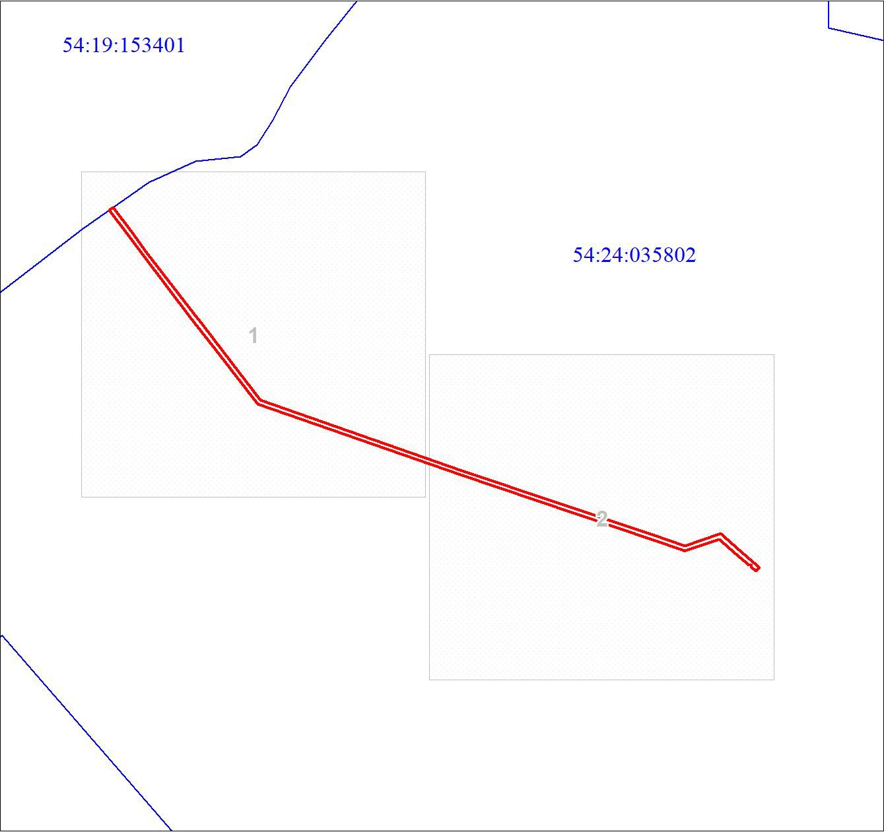

Масштаб 1:4335

Используемые условные знаки и обозначения: Условные обозначения представлены на листе 4

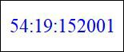

|  |  |
| --- | --- |
| Условные обозначения | |
|  | Граница публичного сервитута |
|  | Характерная точка проектной границы публичного сервитута |
|  | Граница территориальной зоны |
|  | Ось газопровода |
|  | Часть границы, сведения ЕГРН о которой позволяют однозначно определить ее положение на местности |
|  | Надписи кадастрового номера земельного участка |
|  | Граница кадастрового квартала |
|  | Обозначение кадастрового квартала |

План границ объекта Выносной лист № 1

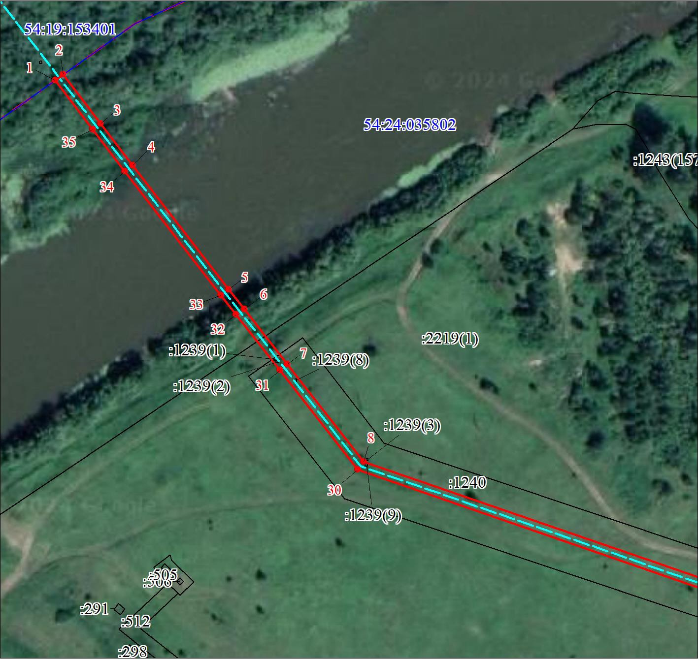

Масштаб 1:1600

Используемые условные знаки и обозначения: Условные обозначения представлены на листе 4

План границ объекта Выносной лист № 2

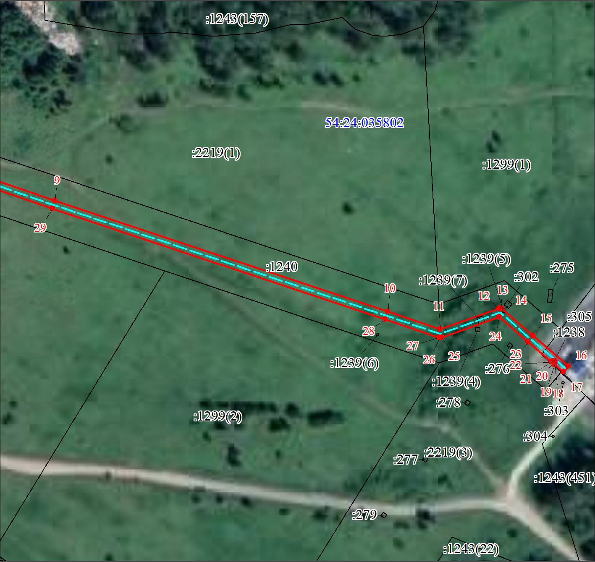

Масштаб 1:1600

Используемые условные знаки и обозначения: Условные обозначения представлены на листе 4

|  |  |  |  |
| --- | --- | --- | --- |
| **«Репьевский ВЕСТНИК» Периодическое печатное издание № 38 05.12.2024 года**   |  |  |  | | --- | --- | --- | | **Адрес**:  633415  Новосибирская область  Тогучинский район  с. Репьево  ул. Магистральная, 10  телефон: 8-(383)-40-29-979  телефон/факс: 8-(383)-40-29-992 | **Учредители**:  Репьевский  сельсовет  Тогучинского района  Новосибирской области | **Принят**:  постановлением администрации Репьевского сельсовета № 161 от 11.06.2010 года  **Редакционный совет:**  Линчевская О.С., Антонова Ж.В., Строкова О.В.  **Тираж**: 5 экземпляров  **Распространяется бесплатно.** | |